计算机视觉作业5报告

陈铭涛

16340024

## 第一部分

**要求**：输入图像为普通 A4打印纸，上面可能有手写笔记或者打印内容，但是拍照时可能角度不正。

输出图像为已经矫正好的标准普通 A4纸，长宽比为标准 A4纸的比例（$\sqrt{2}:1$），除了纸外的其他内容需要被裁剪掉，纸的边缘需要使用图像分割获得并进行矫正。

**主要流程：**

该部分内容程序的主要流程分为如下几步：

1. 通过 K-means 算法，k=2, 根据图像像素值将高斯模糊后的图像分为2个聚类, 取平均灰度值更高的聚类作为 A4纸所述的聚类，将所有高灰度聚类的像素点置为255，低灰度聚类像素点置为0。
2. 使用区域生长以图像中心为种子执行生长使得生成的聚类图像中亮度高的聚类仅保留中心的纸张部分。
3. 上述生成的图像获得的聚类图像为实心的，对图像进行遍历去除所有8邻域均为255的点，最后获得的图像仅保留 A4纸边缘。
4. 使用霍夫变换获取 A4 纸的4个角点坐标
5. 根据原图中的 A4 角点坐标与矫正后图像的四个角点坐标使用上次作业中 RANSAC 中使用的单应性矩阵计算矫正后图像到原图的投影映射，对矫正后的图像的每一个像素点计算在原图中的坐标，通过双线性插值计算获得矫正后的像素值，生成结果图像。

对主要算法的介绍如下：

1. **k-means**

k-means 算法的目的是将 n 个点划分到k 个聚类中，使得每个点都属于离其最近的均值所对应的聚类。其基本过程如下：首先随机选取 k 个质心，在本次代码的实现中由于 k 仅为2，为了防止选到类似质心，在随机选取了第一个质心后每添加一个质心都会随机选择与当前存在的质心的距离较大的点作为新质心加入。对选取质心后进行迭代，每轮迭代中对每一个点i计算其所属的类使得其与该类的均值最接近： $C^{i}≔argmin_{j}{\left|\left|x^{i}-\backslash μ_{j}\right|\right|}^{2}$, 完成后重新计算每一个类的质心 $μ_{j}≔\frac{\sum_{i=1}^{m}{1\left\{c^{i}=j\right\}x^{i}}}{\sum_{i=1}^{m}{1\{c^{i}=j\}}}$，直到迭代中没有点的聚类归属改变，算法收敛。

1. **区域生长**

区域生长的目的是将相似的像素集合起来构成区域，从一个种子像素作为生长起点，将种子像素周围与种子相同或类似的像素归为同一区域并加入堆栈，使用类似深度优先搜索的方式不断重复步骤直到堆栈为空。

1. **霍夫变换**

霍夫变换在第三次作业时使用过，基本思想就是对图中每一个有效点对图中可能的极坐标直线进行投票，使用一定的阈值排除较弱的直线，从而获得图像中的直线描述。通过霍夫变换，可以求得图像中 A4纸的四条边的四个交点即纸张的角点。

#### 实现程序结构简述

提交的程序中有11个代码文件，分别如下：

* kmeans.h 和kmeans.cpp 文件包含了 kmeans 类，对输入的图像根据指定的 k 值划分为 k 个聚类，在本次的实现中对输入文件会转化为 YCbCr 颜色空间进行计算，然而根据测试使用 YCbCr 与直接使用 RGB 空间的输出结果并无较大差异。
* regionGrow.h 和 regionGrow.cpp 文件包含了 runRegionGrow 函数，对输入的图像根据指定的阈值执行区域生长，生长点的邻域中与生长点的像素差值小于阈值的会被归为同一类
* houghTransform.h 和houghTransform.cpp 文件包含了用于霍夫变换的多个函数，其中line_transform函数对输入的图像进行霍夫变换并输出极坐标下的直线参数列表，使用polarToCartesian函数转换为直角坐标系下的参数后使用函数获得findIntersect角点坐标。
* a4Warping.h 和a4Warping.cpp 文件包含了根据角点坐标对输入图像做矫正变换的 a4Warping 类，对于输入的每个角点通过计算其与原点的距离以及与其他角点互相的距离判断角点间的排序，排成左上，右上，右下，左下的顺序后计算输出图像的尺寸，然后根据输出图像尺寸与角点计算单应性矩阵，最后对输出图像的每个像素点计算原坐标并通过插值获得结果。
* utils.h 和utils.cpp 文件包含了程序中会使用的一些函数如转灰度图，颜色空间转换以及双线性插值等。
* main.cpp 是程序的主函数，从命令行参数中读入最后一个参数作为输入文件名，执行主要步骤，中途将kmeans 的结果存入 kmeans.jpg, 区域生长的结果存入region-grow.jpg, 霍夫变换描线标记角点后的结果存入outlined.jpg，最后生成的 a4纸矫正结果存入a4.jpg。

#### 程序编译

使用 CMake 编译，命令如下：

#Linux, macOS

cmake .

make -j 8

#Windows

cmake -G "MinGW Makefiles" .

mingw32-make -j 8

提交的代码目录下的 bin 文件夹已包含了 Linux，Mac 和Windows 下的可执行文件。

#### 执行效果

对于作业3中的数据，执行效果如图（顺序为原图，k-means, 区域生长，霍夫变换，矫正结果）：

1. ./../bin/a4 0.jpg

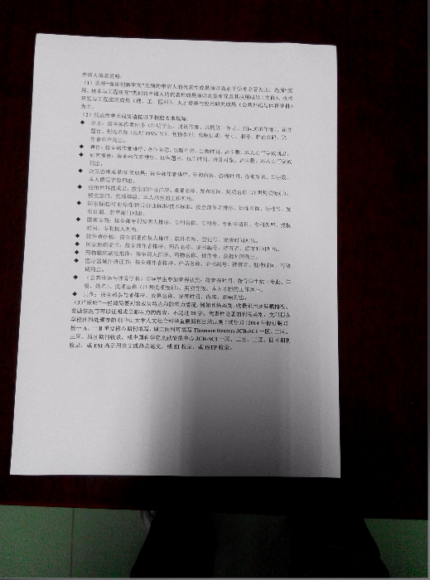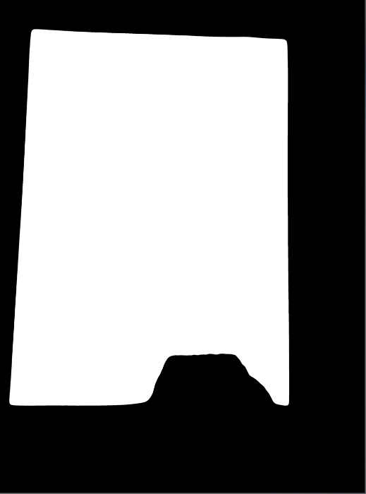

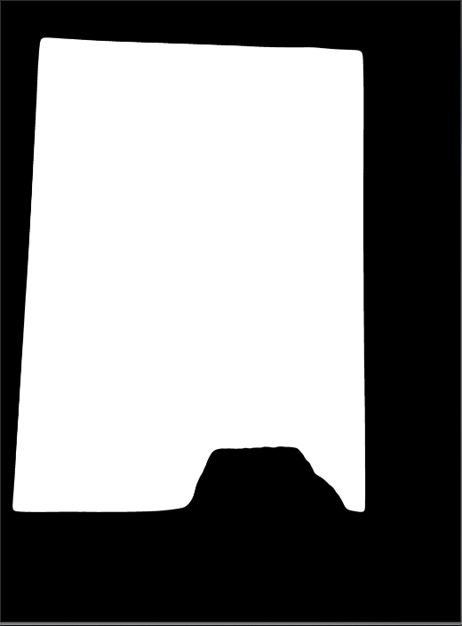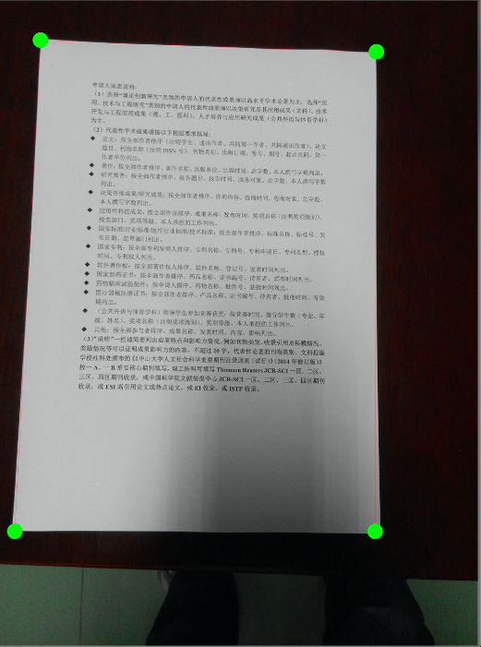

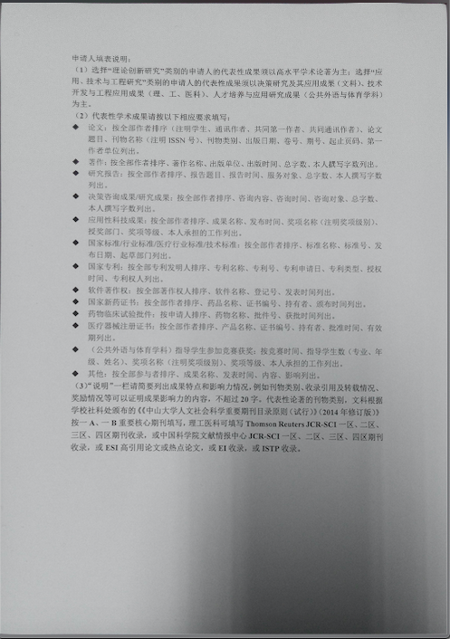

1. ./../bin/a4 1.jpg

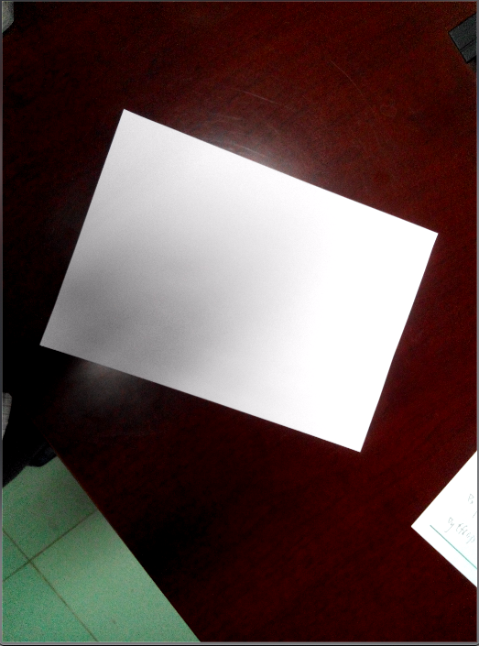

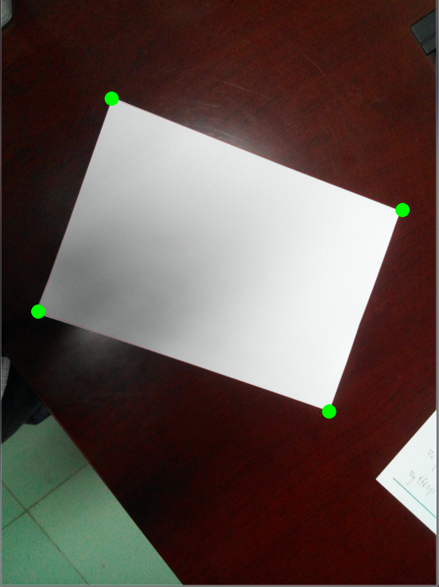

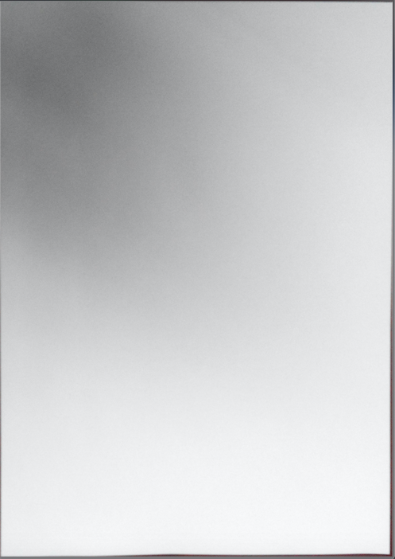

1. ./../bin/a4 2.jpg

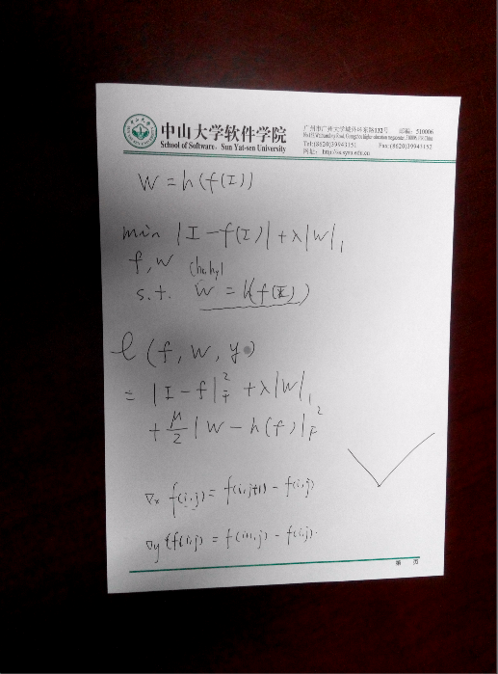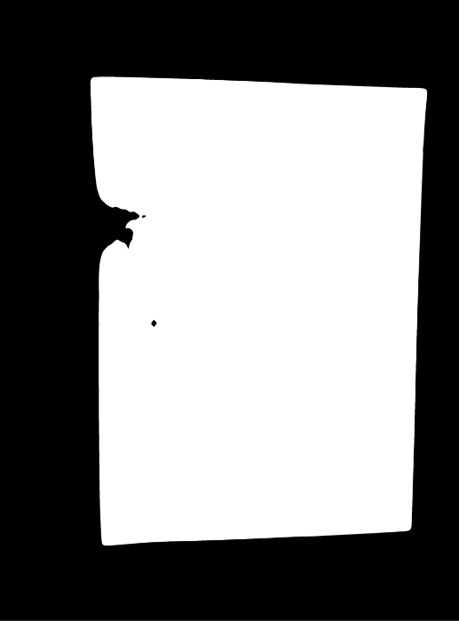

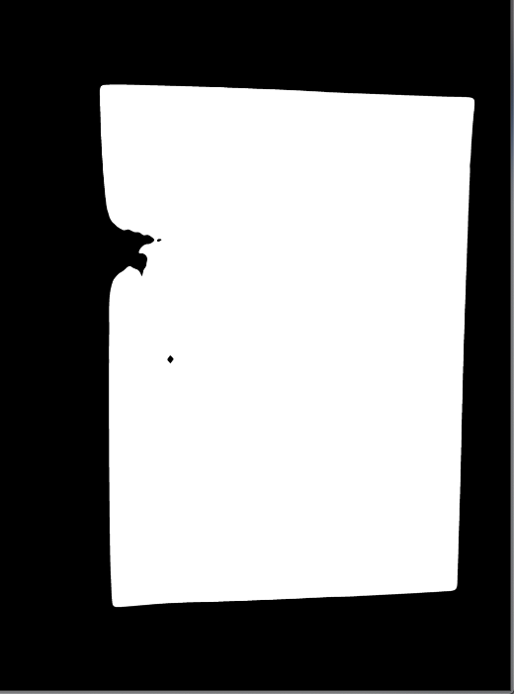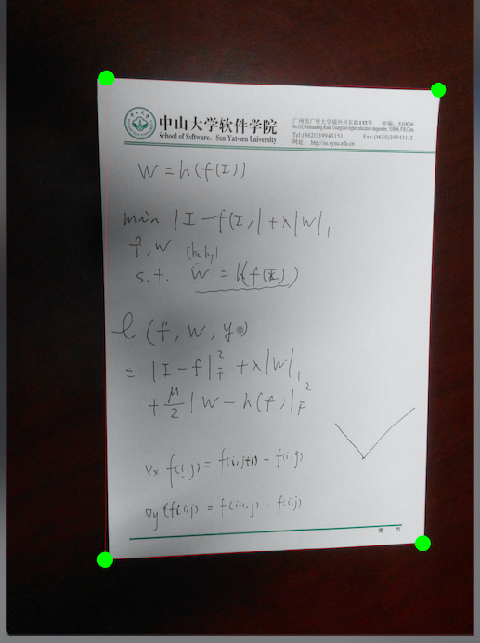

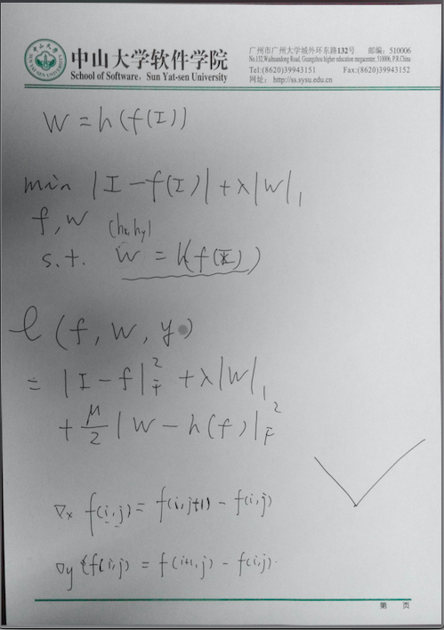

1. ./../bin/a4-mac 3.jpg

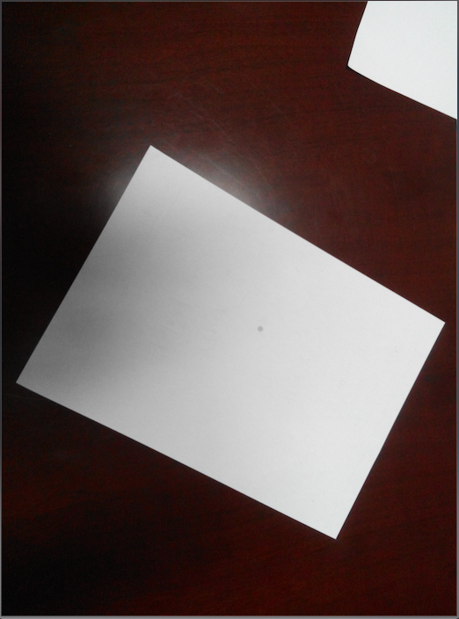

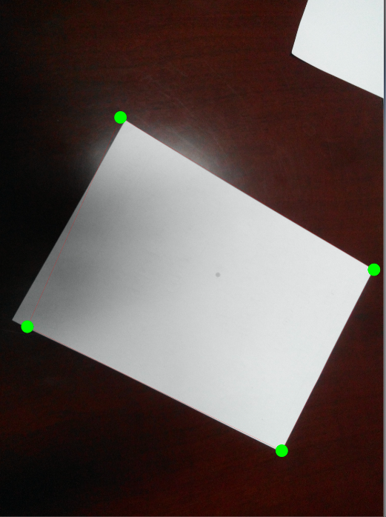

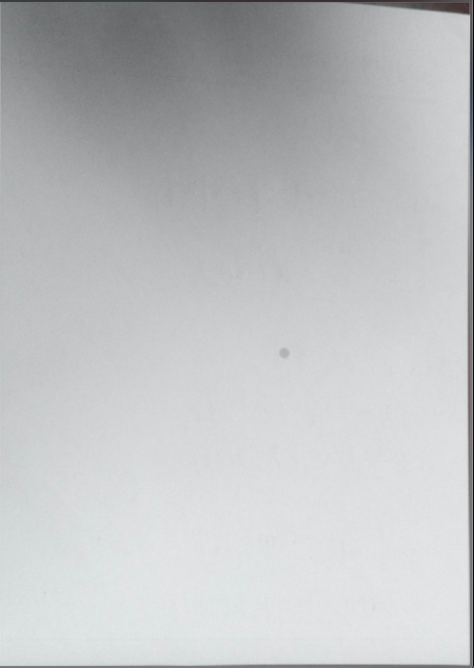

1. ./../bin/a4-mac 4.jpg

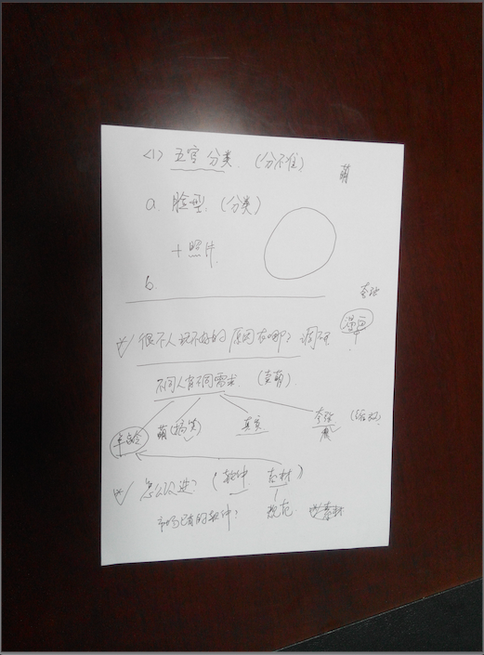

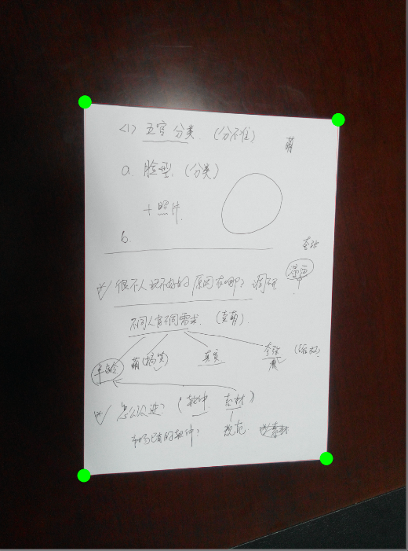

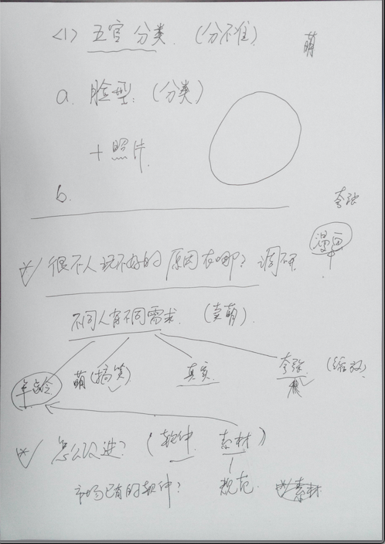

1. ./../bin/a4-mac 5.jpg

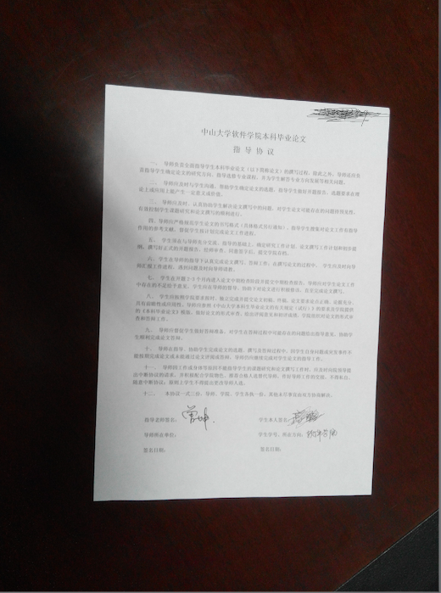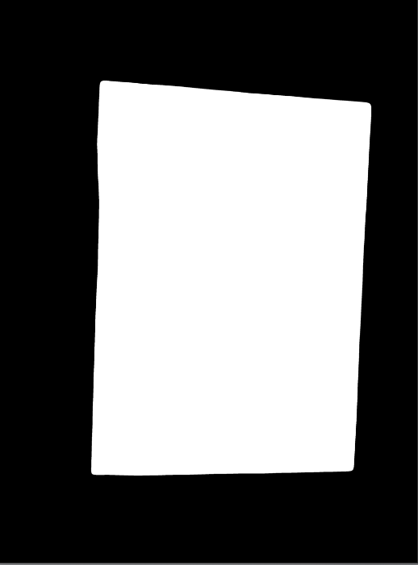

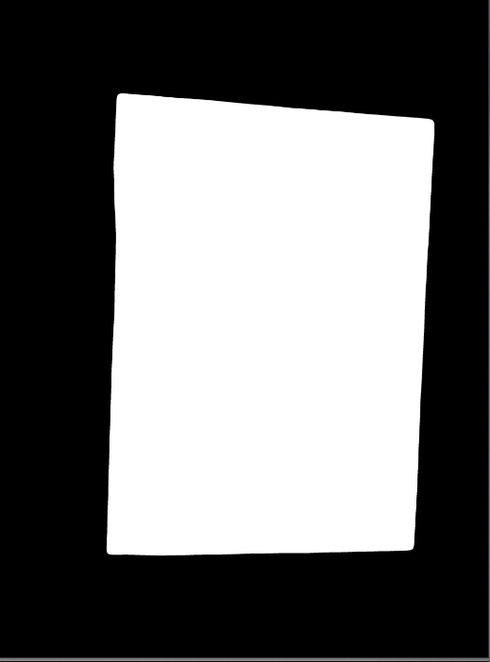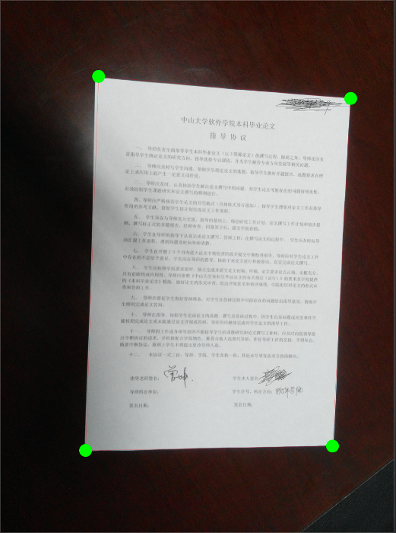

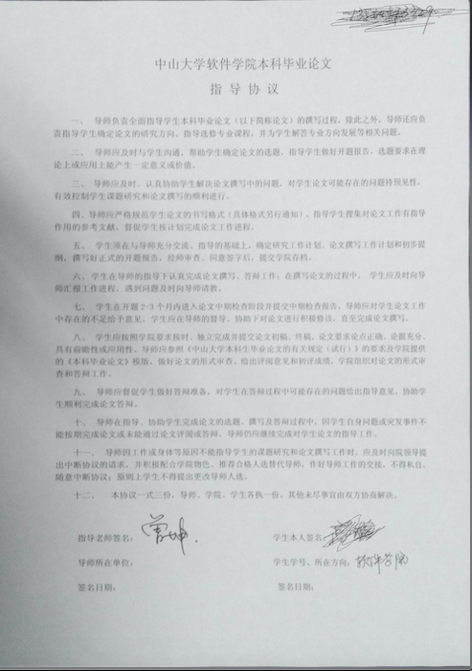

几个自行拍摄的图片测试效果如下：

1. ./../bin/a4-mac 6.jpg

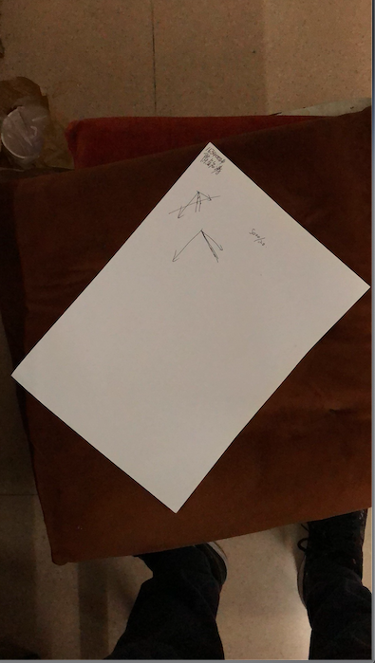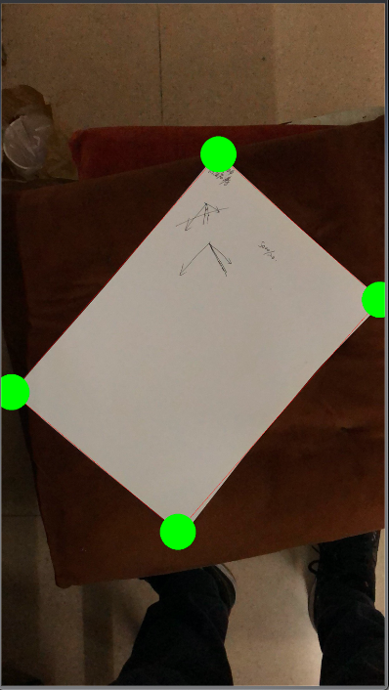

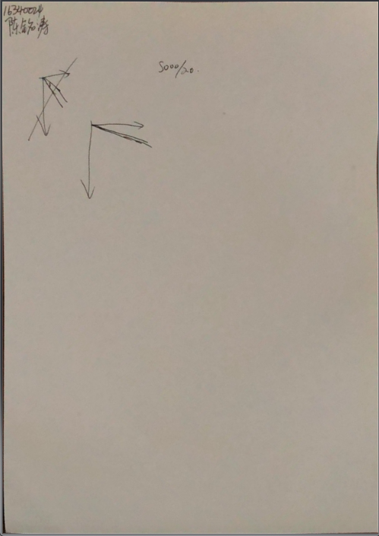

1. ./../bin/a4-mac 7.jpg

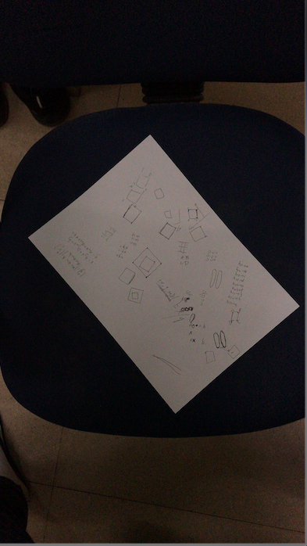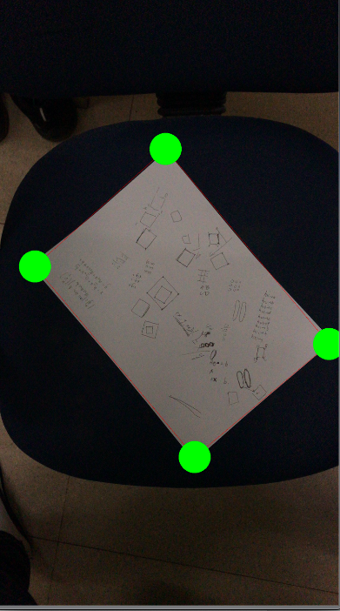

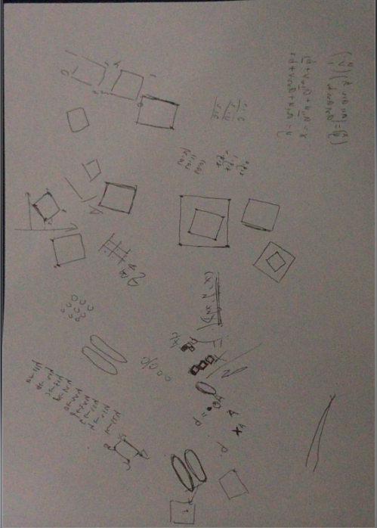

1. ./../bin/a4-mac 8.jpg

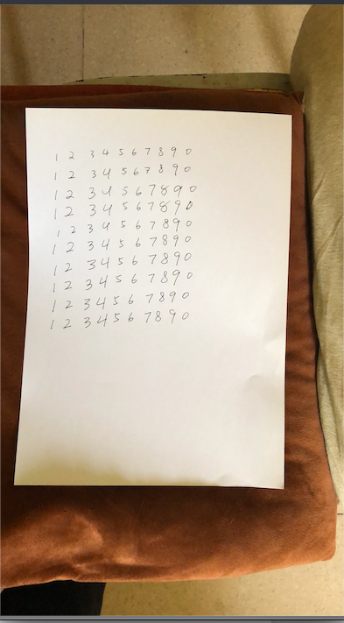

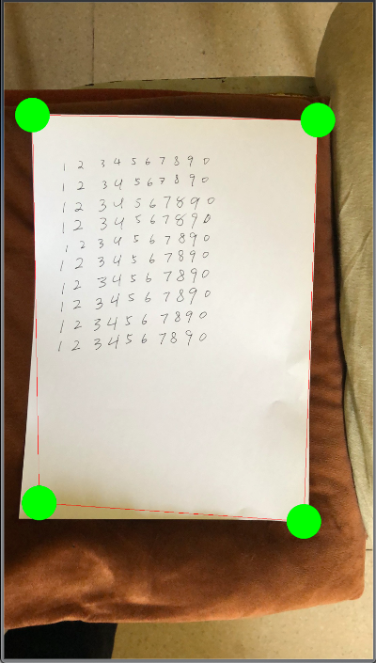

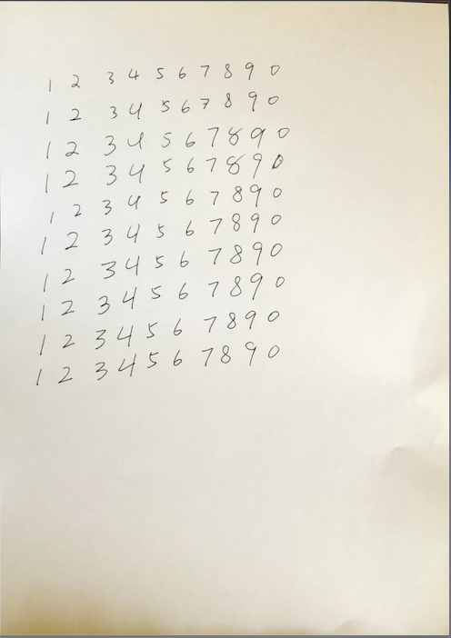

#### 分析

经过测试，可以分析得知如下：相较于 Canny 算子获取边缘进行霍夫变换，使用 k-means算法可以更准确地找到纸张的位置，而且因为通过 k-means 算法获得的纸张边缘更为准确且点数量相对于使用 Canny 算子获得的边缘点数量减少许多，在霍夫变换阶段的耗时随之降低。然而实现的 k-means 算法仍然存在问题，由于使用像素值进行距离的计算，与纸张颜色相似的区域也会被划为同一区域，因此还要使用区域生长来只保留纸张以外的区域，纸张的阴影部分可能会被划出纸张的区域，当背景颜色较亮时，比如一个光照下反光的桌面，程序就可能无法得到正确的结果。

## 第二部分

**要求：**

用 Adaboost 实现手写体数字的检测器;然后针对测试数据进行测试; 测试数据为MNIST数据集。

**主要算法介绍：**

该部分主要使用的方法为 Adaboost，该方法使用了 m 个输出集合为 $\{-1, 1\}$ 的弱分类器来训练获得权重，最终将所有弱分类器根据权重组合获得一个强分类器。流程如下：

初始化 $D_{1}\left(i\right)=\frac{1}{m}, i=1,2,…, m$， $D_{t}(i)$ 表示第 t 轮迭代时第 i 个弱分类器的概率分布。

每一轮迭代中新增一个弱分类器：

找到使带权错误率最小的弱分类器 $h_{t}$，即 $h_{t}=argmin_{h_{j}}ε_{j}$，

其中 $ε_{j}=\sum_{i=1}^{m}{D_{t}(i)[y_{i}≠h_{j}(x_{i})}]$

分类器权重： $α_{t}=\frac{1}{2}ln\frac{1-ε_{t}}{ε_{t}}$

更新概率分布： $D_{\left(t+1\right)}\left(i\right)=\frac{D_{t}\left(i\right)\exp\left[-α_{t}y_{i}h_{t}\left(x_{i}\right)\right]}{Z_{t}}$

t 轮迭代后的 boost 分类器为： $C_{t}=C_{t-1}+α_{t}h_{t}$

#### 实现程序简介

本次 Adaboost 手写数字识别使用 OpenCV 实现，使用数据集为 MNIST 数据集，包含60000个训练数据和10000个测试数据。对 MNIST 数据的读取参考其网站上的文件结构：

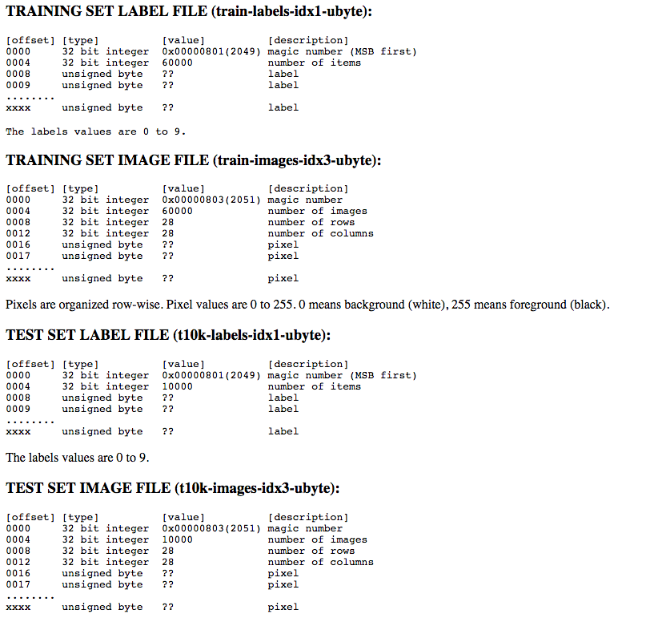

对于图像数据文件，文件数据中的前4个32位字分别为 magic number, 图片数量，单张图片行数，单张图片列数，后续数据为图像的像素数据。对于标签文件，前两个32位字分别为magic number 和图片数量，后续数据为标签数据。

由于 OpenCV 中实现的 Adaboost 是二分类器，要实现对0-9数字的识别，不能只使用一个 boost 分类器，在实现过程中尝试了两种方法：第一种是将0-9数字转为0000-1001共10种二进制数，然后训练4个分类器，分别对应二进制数的4个位，这种方法实现后对测试数据集测试的正确率大约为86%，然而由于该种测试方法的结构在测试中可能会出现输出结果大于10的未预期输出。第二种方法是训练10个 boost 分类器，分别代表是否为0-9数字。使用第二种方法获得的分类器对测试数据正确率约为92.55%。提交的代码实现中使用的是第二种方法。

#### 代码结构简述

提交的 src 文件夹下共有7个代码文件，分别用途如下：

* mnistData.cpp 和mnistData.h 包含了mnistData类，使用单例模式，实现了对MNIST 数据集的读取，创建时读取文件，将 MNIST 的训练图像数据转为28*28的图片列表以及用于测试的60000*784的数据矩阵，标签转为标签列表以及10个60000*1的数据矩阵用于训练10个分类器。
* adaboost.h 和 adaboot.cpp 包含了 adaboost 类，该类通过调用opencv 中的ml::boost 进行 adaboost 的训练与测试，使用的弱分类器数量为100.
* testUtils.h 和testUtils.cpp 中包含了测试使用的函数，用于对训练后的分类器使用测试数据集进行测试，对输入的图像进行测试，对输入的图像使用区域生长分割各数字后进行测试等。
* main.cpp 为程序主函数，程序的命令行使用方法为：

./number-detection [test [filename [a4]]]

对参数的介绍如下：

当未指定命令行参数时，程序将进行数据集训练，从程序执行目录下读取../mnist 文件夹中的训练和测试集数据，将所有的60000个数据用于训练，输出10个训练后的 xml 文件到../mnist 文件夹下。

当 仅指定了 test参数时，程序将执行测试，从../mnist 文件夹读出 xml 文件和测试数据，输出测试数据的正确率。

当指定了 test 和第二个参数时，第二个参数将作为文件路径读入对应文件，将文件图像转为28*28的阈值二值化图像进行测试，在命令行输出测试结果。

当指定了文件路径和最后一个a4参数时（实际图片不需要是 a4纸图片），程序会读入图片文件，转为二值化图片后使n区域生长n n分割出手写数字的区域。对于每一个区域 resize 为28*28后进行分类测试，在原图上使用长方形框出数字并标记分类得到的数字值。最后将获得的标记后的图片输出至当前目录下的 digits.jpg 文件。

#### 程序编译

程序编译命令如下（在提交的第二部分的根目录下执行）：

#Linux, macOS

cmake .

make -j 8

#Windows

cmake -G "NMake Makefiles" .

nmake

编译环境中在 Linux 和 macOS 下都通过源码编译的方式安装了 OpenCV 环境，Windows 下通过 OpenCV 官网的安装程序安装 OpenCV，Windows 的编译需在Visual Studio 的命令行窗口中进行，因为通过安装程序安装的 OpenCV 没有对 MinGW Makefiles 进行配置，所以只能使用 VS 的 NMake 工具进行编译。

编译后会在第二部分的根目录下 bin 文件夹中生成对应的可执行文件，提交的文件中已包含了三个系统下的可执行文件，需将 OpenCV 的动态链接库目录加入系统 PATH 后才能正常运行。

#### 测试效果

在配置为1.6 GHz Intel Core i5，8G 内存的 MacBook Air 上进行训练，使用弱分类器数量100，训练数据量60000，耗时为648秒：

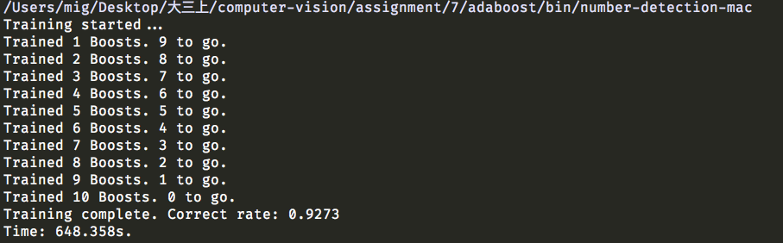

在 Windows 系统上进行训练时由于未知原因耗时远大于 Mac 上的耗时。

**使用 test 参数对测试数据集进行测试**，正确率为：92.55%

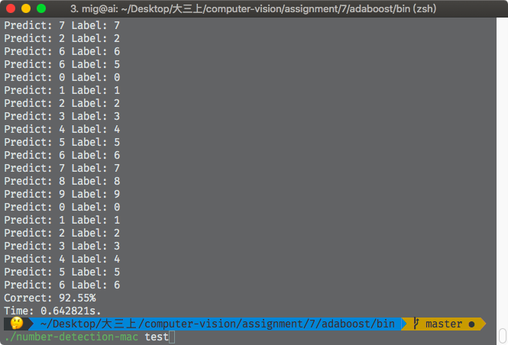

**使用 test 加文件名的命令对输入的图片进行测试**：

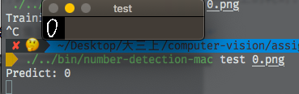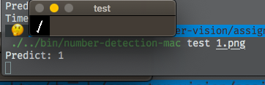

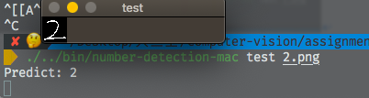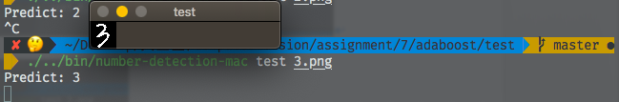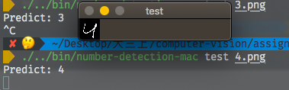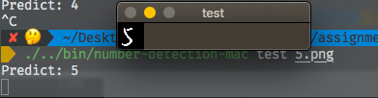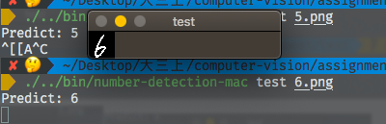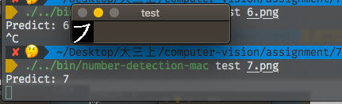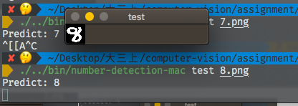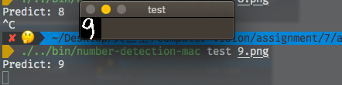

使用 test+文件名+a4的命令对输入的纸张图像进行测试：

原图：

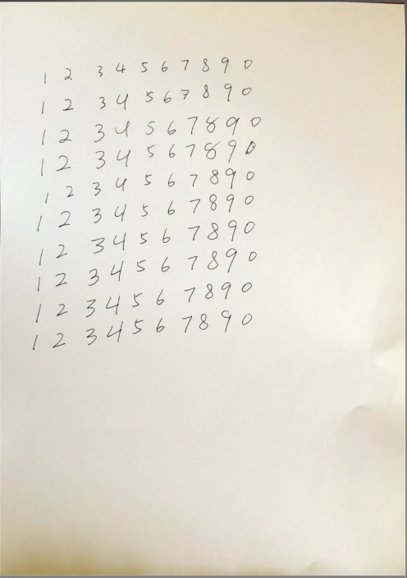

结果（框内数字为-1的表示分割到数字但是分类器未能识别出数字值）：

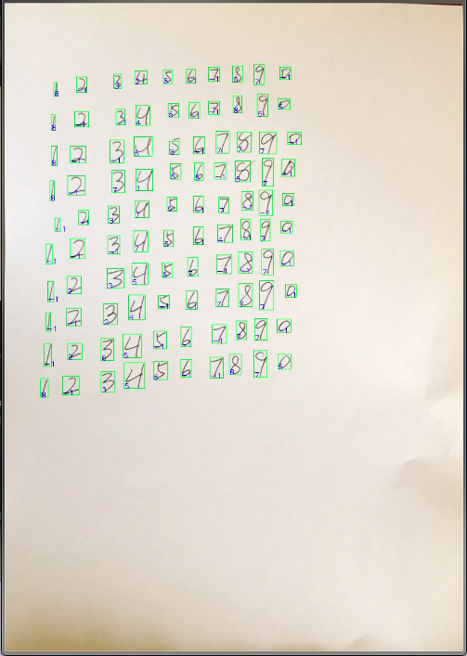

原图：

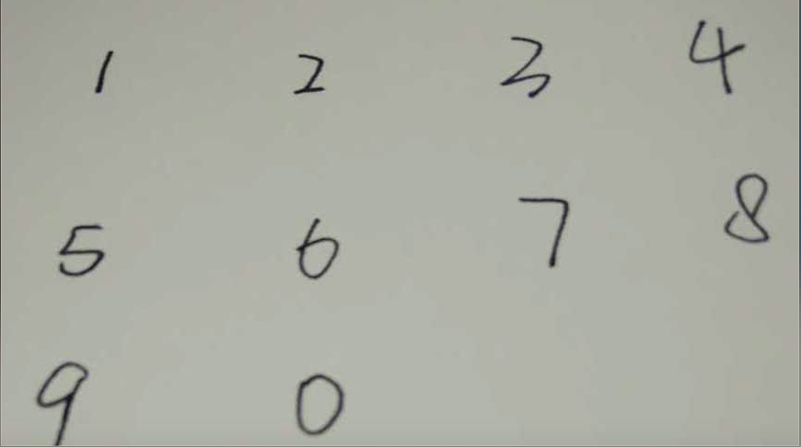

结果：

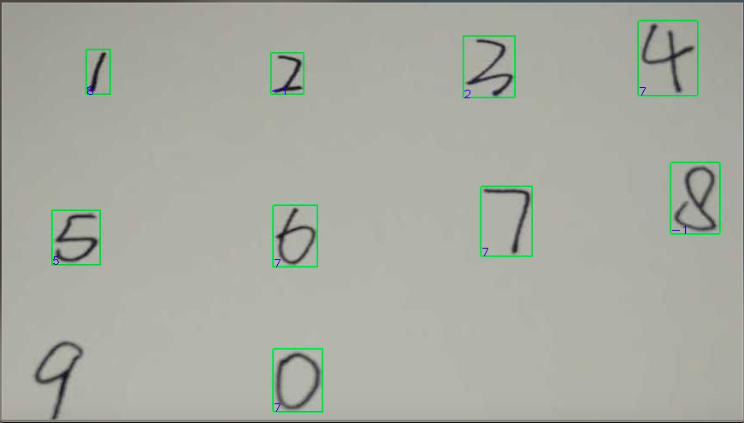

原图：

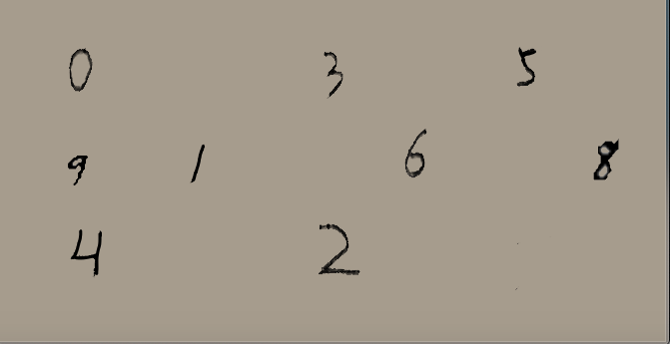

结果：

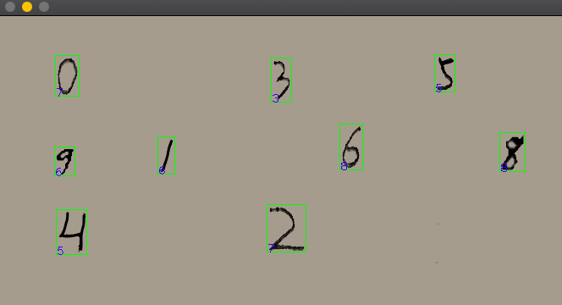

原图：

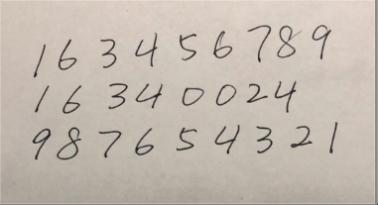

结果：

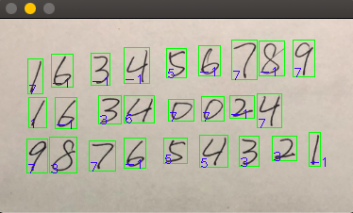

原图：

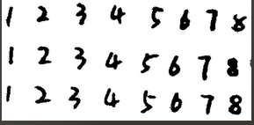

结果：

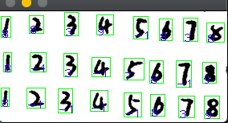

原图：

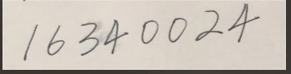

结果：

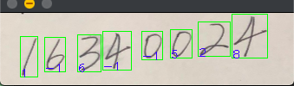

### 分析结果

由以上测试可以看出，对于输入的拍照图像经分割后的识别率非常低，一定的原因是用于测试的数据的数字写法与测试集整体的数字写法有较大差别，如下图：

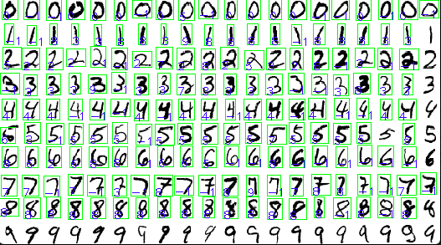

可以看出MNIST数据集中的数字字形与自行拍摄的图片的字形存在一定差距，然而对数据集中的图片识别成功率也不高，一定原因是图像分割的问题，如数字1分割出来的结果是偏长的一个区域，resize 为28*28的图像后将会是宽度很大的一个符号，对于测试的效果影响较大，所以可看出数字1的测试准确率非常低。